|  |  |
| --- | --- |
| futer logo | ПРАВИЛНИК  **О УСЛОВИМА ЗА ИЗДАВАЊЕ ДОЗВОЛЕ ЗА РАД АГЕНЦИЈЕ ЗА ПРИВРЕМЕНО ЗАПОШЉАВАЊЕ И ПОЛАГАЊЕ СТРУЧНОГ ИСПИТА ЗА РАД ТЕ АГЕНЦИЈЕ**  ("Сл. гласник РС ", бр. 96/2019, 59/2021 и 47/2025) |

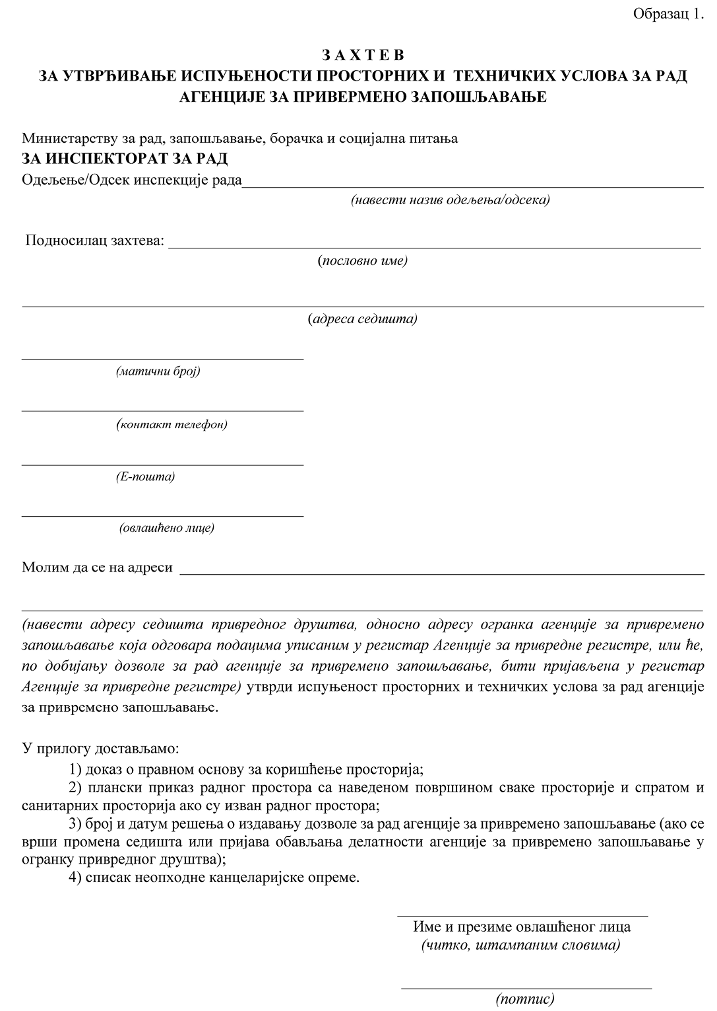

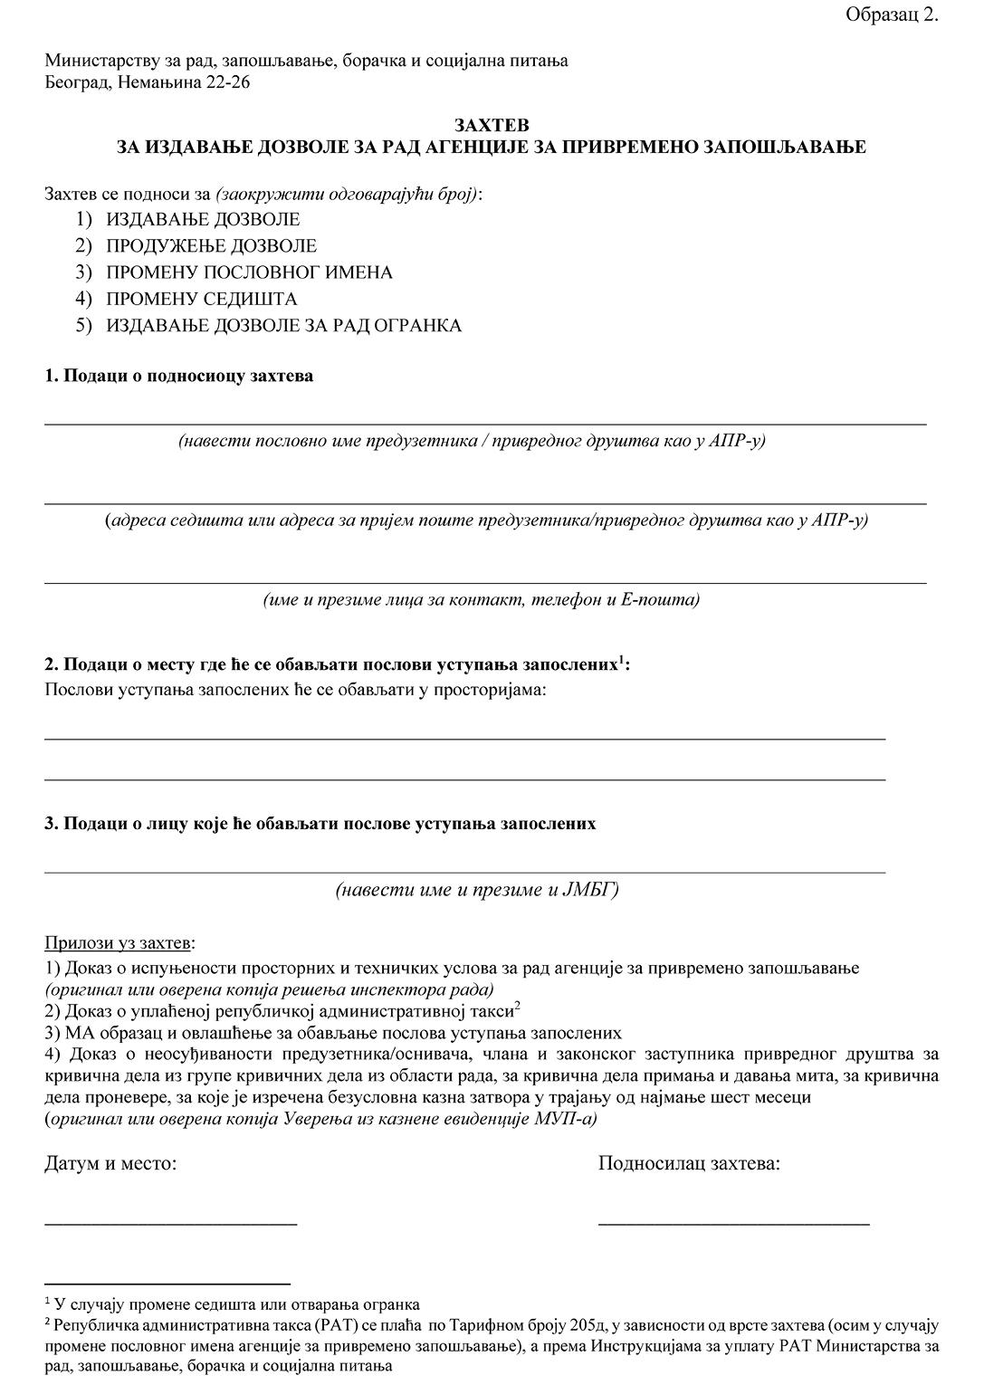

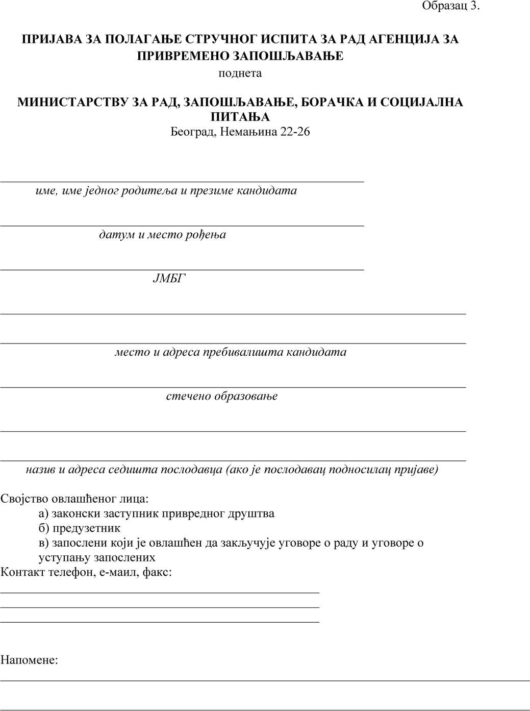

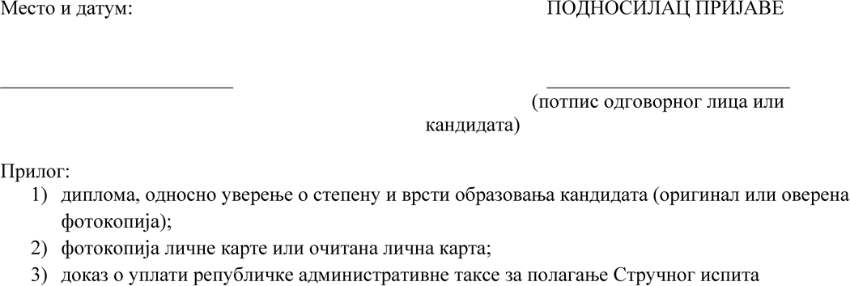

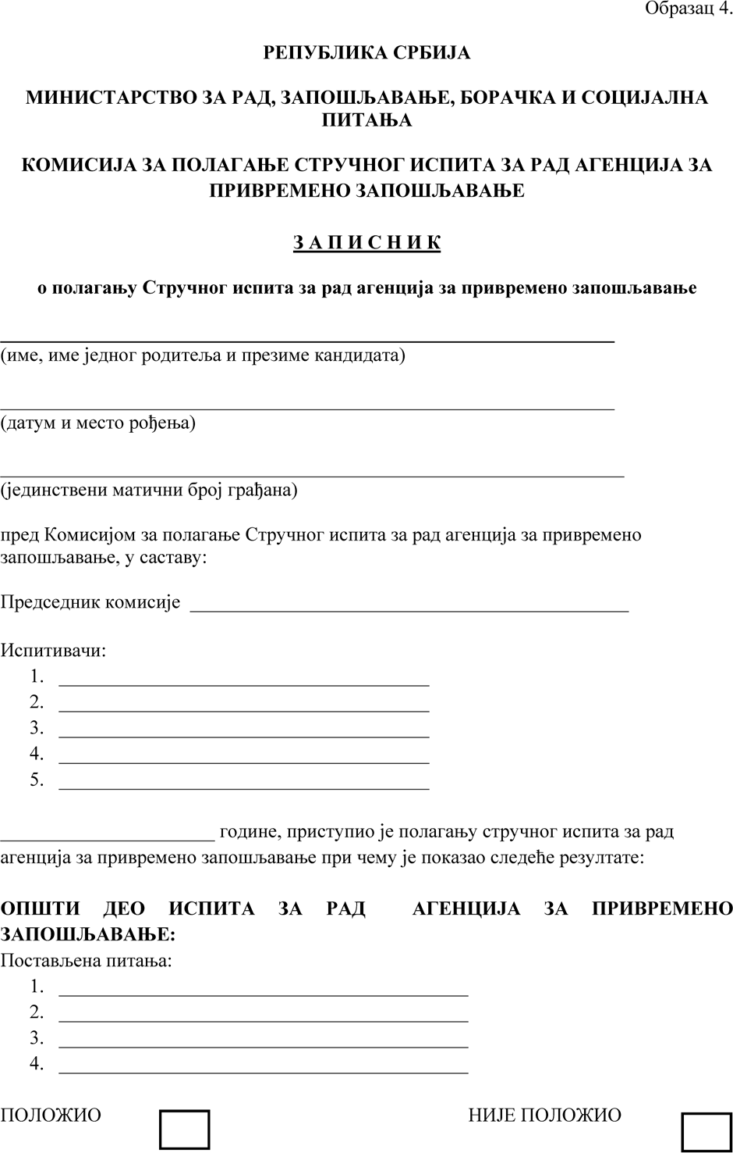

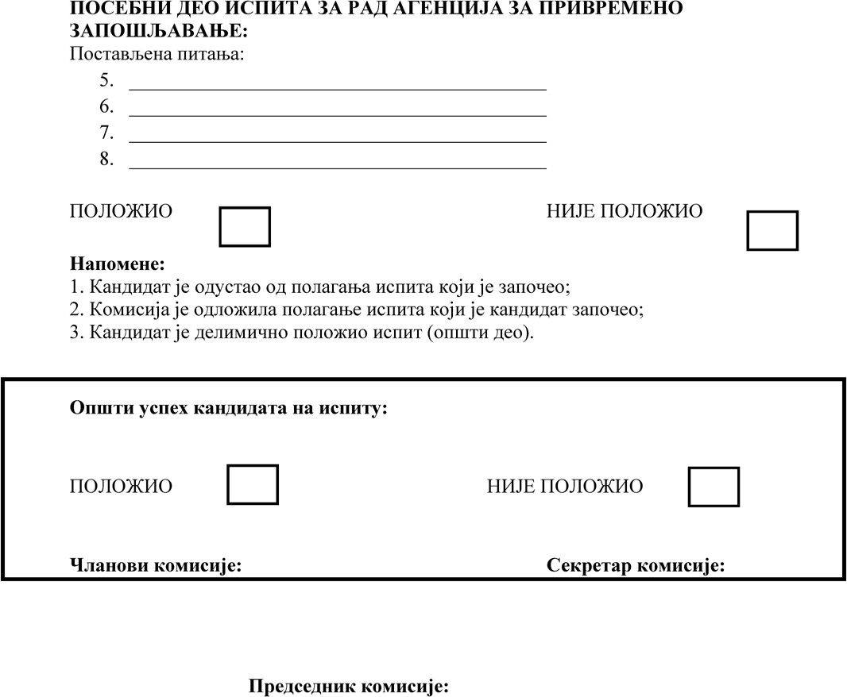

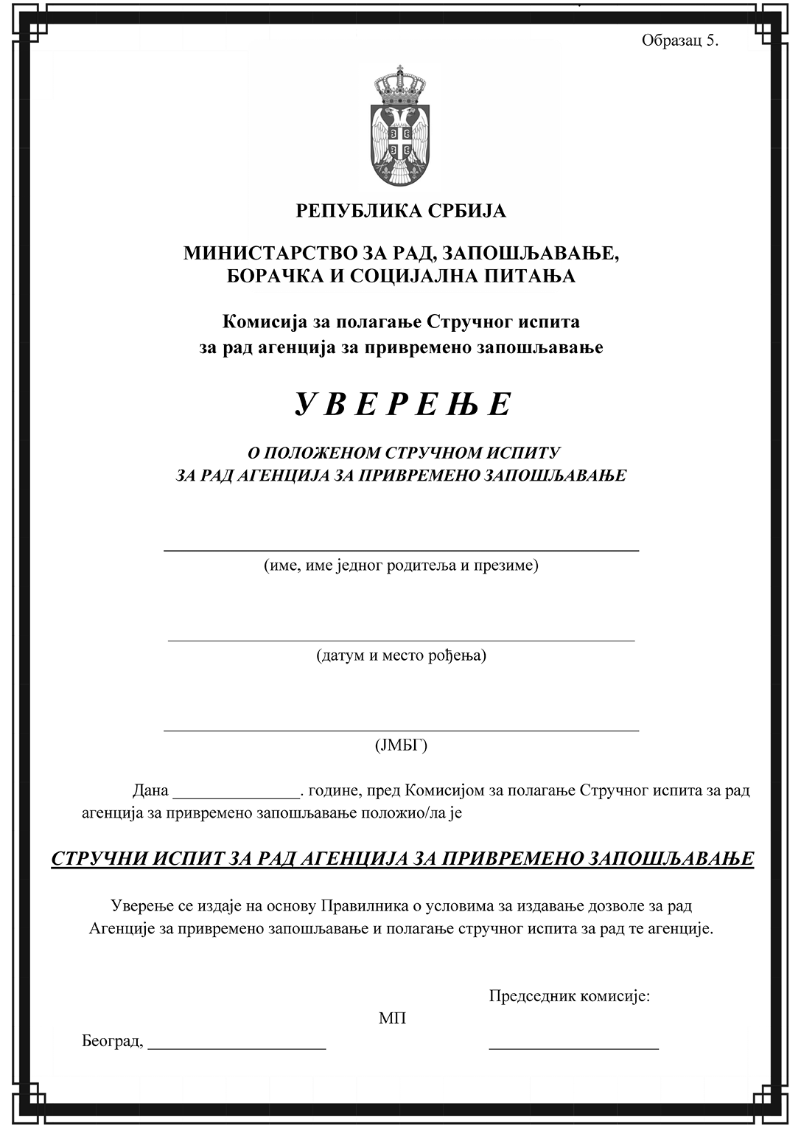

**Програм за полагање стручног испита за рад агенција за привремено запошљавање**

ОПШТИ ДЕО

**Устав Републике Србије**

1) Право на рад

2) Право на штрајк

**Закон о раду („Службени гласник РС”, бр. 24/05, 61/05, 54/09, 32/13, 75/14, 13/17 – одлука УС, 113/17 и 95/18 – аутентично тумачење)**

1) Предмет

2) Значење појединих појмова

3) Међусобни однос закона, колективног уговора, правилника о раду и уговора о раду

4) Основна права и обавезе (права запослених и обавезе запослених)

5) Основна права и обавезе (обавезе послодавца)

6) Забрана дискриминације

7) Услови за заснивање радног односа

8) Уговор о раду

9) Елементи уговора о раду

10) Ступање на рад

11) Пробни рад

12) Радни однос на одређено време

13) Радни однос за обављање послова са повећаним ризиком

14) Радни однос са непуним радним временом

15) Приправници

16) Образовање, стручно оспособљавање и усавршавање

17) Радно време (појам радног времена)

18) Радно време (пуно и непуно радно време и скраћено радно време)

19) Прековремени рад

20) Распоред радног времена

21) Прерасподела радног времена

22) Ноћни рад и рад у сменама

23) Одмори (одмор у току дневног рада, дневни одмор и недељни одмор)

24) Годишњи одмор (стицање права на годишњи одмор, дужина годишњег одмора, сразмеран део годишњег одмора, коришћење годишњег одмора у деловима, распоред коришћења годишњег одмора и накнада штете за неискоришћени годишњи одмор)

25) Одсуство уз накнаду зараде (плаћено одсуство), случајеви и трајање

26) Неплаћено одсуство и мировање радног односа

27) Општа заштита запослених

28) Заштита омладине (заштита запослених млађих од 18 година и заштита запослених између 18. и 21. године живота)

29) Заштита материнства (породиљско одсуство и одсуство са рада ради неге детета, одсуство са рада ради посебне неге детета или друге особе)

30) Заштита особа са инвалидитетом и запосленог са здравственим сметњама

31) Обавештење о привременој спречености за рад

32) Зарада (зарада за обављени рад и време проведено на раду, увећана зарада, рокови за исплату зараде)

33) Минимална зарада и минимална цена рада

34) Накнада зараде (висина и случајеви)

35) Накнада трошкова (у којим случајевима се исплаћује)

36) Друга примања (навести друга примања)

37) Обрачун зараде, евиденција зараде и накнаде зараде и заштита зараде и накнаде зараде

38) Вишак запослених (програм решавања вишка запослених и отпремнина у случају вишка запослених)

39) Клаузула забране конкуренције

40) Накнада штете

41) Удаљење запосленог са рада (случајеви и висина накнаде зараде за време удаљења са рада)

42) Измена уговорених услова рада (случајеви)

43) Процедура за понуду анекса уговора о раду

44) Премештај у друго место рада и упућивање на рад код другог послодавца

45) Престанак радног односа (разлози за престанак радног односа)

46) Споразумни престанак радног односа

47) Отказ од стране запосленог (форма и отказни рок)

48) Отказ од стране послодавца (оправдани разлози за отказ уговора о раду)

49) Мере за непоштовање радне дисциплине, односно повреду радних обавеза (навести)

50) Поступак пре престанка радног односа или изрицања друге мере (упозорење и обавештење)

51) Поступак у случају отказа (рок застарелости и достављање акта о отказу уговора о раду)

52) Посебна заштита од отказа уговора о раду (заштита труднице и породиље и представника запослених)

53) Остваривање и заштита права запослених (ко и којим актом одлучује о правима, обавезама и одговорности запослених, рок за покретање спора пред надлежним судом)

54) Рад ван радног односа (привремени и повремени послови)

55) Рад ван радног односа (уговор о делу, уговор о стручном оспособљавању и уговор о стручном усавршавању)

56) Рад ван радног односа (допунски рад)

57) Колективни уговори (предмет, облик, врсте и примена колективних уговора)

58) Надзор (овлашћења инспектора рада)

**Закон поједностављеном радном ангажовању на сезонским пословима у одређеним делатностима („Службени гласник РС”, број 50/18)**

1) Предмет уређивања закона

2) Појам послодавца

3) Појам сезонског радника

4) Ангажовање на обављању сезонских послова

**Закон о условима за упућивање запослених на привремени рад у иностранство и њиховој заштити („Службени гласник РС”, бр. 91/15** **и 50/18)**

1) Предмет закона

2) Основни појмови

3) Примена закона

ПОСЕБАН ДЕО

**Закон о агенцијском запошљавању („Службени гласник РС”, број 86/19)**

1) Предмет уређивања Закона

2) Дефиниције (агенција за привремено запошљавање, уступљени запослени, послодавац корисник, упоредни запослени, уступање и основни услови запошљавања и рада)

3) Услови за рад агенције за привремено запошљавање (услови за издавање дозволе за рад)

4) Издавање и продужење дозволе за рад агенције за привремено запошљавање

5) Одузимање дозволе за рад агенцији за привремено запошљавање (случајеви, рок на који се одузима дозвола)

6) Престанак важења дозволе за рад (случајеви)

7) Заснивање радног односа између Агенције и уступљеног запосленог (врста и садржај уговора)

8) Уговор о уступању запослених између Агенције и послодавца корисника (садржина)

9) Забрана закључивања уговора о уступању запослених (случајеви)

10) Ограничење закључивања уговора о уступању запослених код послодавца корисника

11) Дејство одредаба уговора о забрани закључивања уговора о раду

12) Трајање уступања (код уговора на одређено и уговора на неодређено време)

13) Претпоставка уступања

14) Обавезе агенције за привремено запошљавање према уступљеном запосленом (упут, зарада и у случају разлога за отказ уговора о раду)

15) Обавезе послодавца корисника

16) Безбедност и здравље на раду

17) Одговорност послодавца корисника и агенције за привремено запошљавање у вези са повредом на раду и професионалном болешћу

18) Друге обавезе агенције и послодавца корисника

19) Колективна права уступљених запослених

20) Унапређење услова усавршавања и приступа објектима за боравак деце

21) Накнада штете

22) Супсидијарна одговорност Агенције и послодавца корисника у вези са повредом на раду и професионалном болешћу

**Уредба о класификацији делатности („Службени гласник РС”, број 54/10)**

1) 78.10 – делатност агенција за запошљавање (опис)

2) 78.20 – делатност агенција за привремено запошљавање (опис)

3) 78.30 – Остало уступање људских ресурса (опис)

**Разлике између агенцијског запошљавања и уступања запослених и:**

1) рада на привременим и повременим пословима

2) рада на привременим и повременим пословима које обављају чланови омладинских и студентских задруга

3) упућивања запослених на привремени рад у иностранство

4) упућивања запослених на привремени рад код другог послодавца

5) поједностављеног радног ангажовања на сезонским пословима у одређеним делатностима

6) делатности агенција за запошљавање